**Золотая молодёжь**

В администрации Новгородского района прошла церемония вручения медалей выпускникам одиннадцатых классов за особые успехи в учении.

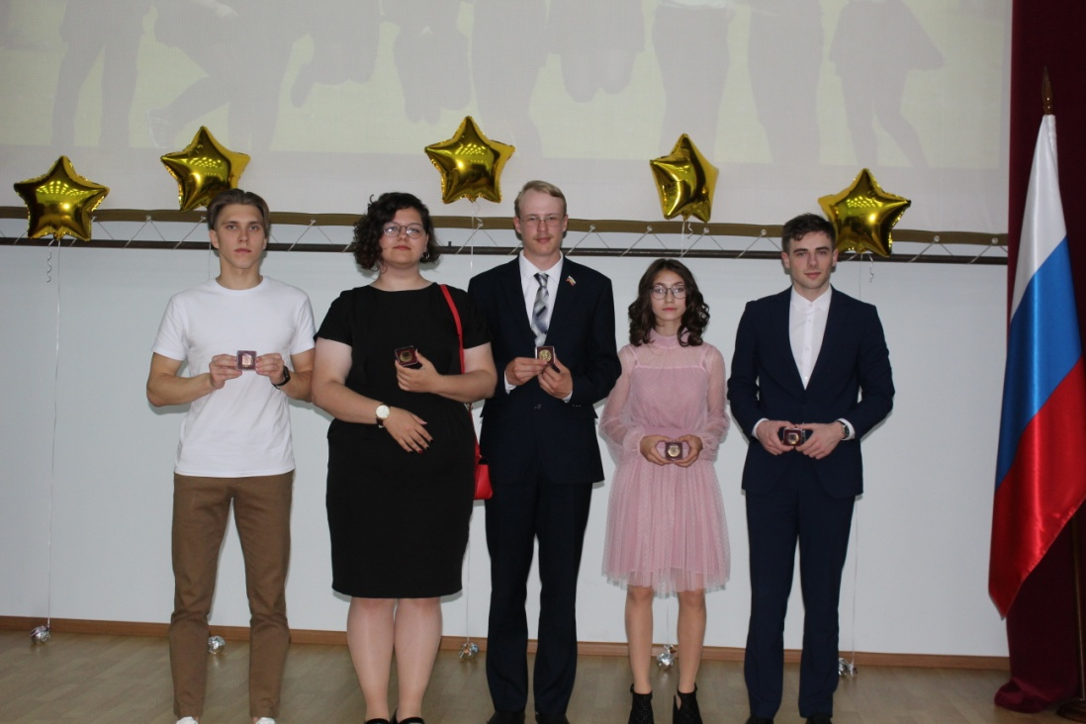

11-классники Панковской, Пролетарской, Подберезской школ получили награды из рук главы Новгородского района Олега Шахова. Приветствуя ребят, вступающих во взрослую жизнь, Олег Игоревич сказал:

– Горжусь системой образования Новгородского муниципального района. Хочу поблагодарить классных руководителей за то, что они в каждом ребенке умеют рассмотреть талант. И родителей благодарю за то, что заложили такой замечательный генетический фонд. Сегодняшние выпускники – наша надежда и опора. Учитесь, ребята, где вам будет удобно, но возвращайтесь и прославляйте наш Новгородский район, Новгородскую область и нашу Родину!

Золотая медаль «За особые успехи в учении» в этот день была вручена Кириллу

Васькову из Панковской школы. Он – победитель районных олимпиад по истории и математике, участник интеллектуальных игр Первого федерального телевизионного канала «Умники и умницы», «Что? Где? Когда?», программы «Знаю Россию». Юноша увлекается историей и нумизматикой и, как подчеркивают все преподаватели школы, очень добросовестный и ответственный. Кирилл планирует изучать государственное и муниципальное право, видит себя успешным человеком, а возможно – и влиятельным политическим деятелем. Выпускнику – медаль, а его родителям вручено Благодарственное письмо главы района за неоценимый труд в воспитании сына.

Выпускница Панковской школы Арина Вороницына тоже удостоена высшей школьной награды. Она не раз становилась победителем муниципальной олимпиады по избирательному праву и обществознанию. Арина планирует получить высшее юридические образование и трудиться в Новгородской области. Благодарственное письмо главы района получила мама Арины – Анна Ивановна.

Кирилл Ершов из Пролетарской школы тоже золотой медалист. Он преуспел не только в учебе, но и успешно защищал честь района на спортивных мероприятиях. Планирует поступить в академию МВД. За такого сына маме и папе – Благодарственное письмо главы района.

Еще одна медаль была вручена выпускнице Пролетарской школы Анне Киросировой, которая достойно проявила себя на олимпиадах по литературе. Она к тому же – активный юнармеец и награждена медалью «Юнармейская доблесть» третьей степени. Кем хочет стать? Учителем. Спасибо маме за такую дочку!

А вот Ростислав Костин – выпускник и медалист Подберезской школы – в будущем видит себя программистом. Намерен учиться в НовГУ на кафедре информационных технологий.

Вот такая нынче золотая молодежь. Пятерка самых лучших – надежда и опора не только для родителей, но, надеемся, и для нашего Новгородского района.

Светлана ЛАПТИЙ